Łóżeczko turystyczne - wygodne rozwiązanie w podróży z dzieckiem
Jeśli jesteś rodzicem lubiącym podróże i nie chcesz z nich rezygnować ze względu na to, że masz małe dziecko, wypróbuj <b>łóżeczko turystyczne</b>. To wygodne rozwiązanie, które sprawi, że będziesz mógł zabrać ze sobą swojego malucha niemalże wszędzie.

Niezależnie od tego, czy planujesz dalszą podróż - na drugi koniec Polski lub zagranicę, czy jest to krótszy wyjazd, np. do rodziny mieszkającej w sąsiednim mieście, zabierz ze sobą łóżeczko turystyczne. Dzięki niemu nie będziesz musiał się martwić o hotelowe dostawki czy obciążać dziadków obowiązkiem kupowania dodatkowego łóżka dla wnuka lub wnuczki.
Łóżeczko turystyczne na wyjazdach
To, co wyróżnia łóżeczko turystyczne na tle tych tradycyjnych, to fakt, że jest mobilne. Bardzo łatwo i szybko się składa i rozkłada. Większość modeli jest wyposażona w kółka, dzięki czemu w prosty sposób będziesz mógł je przesuwać w dowolne miejsca pokoju. Często posiadają także kieszenie, a zatem zniknie problem przechowywania akcesoriów czy zabawek.

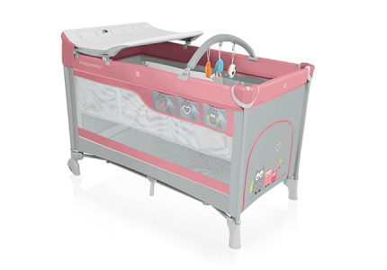
Łóżeczko turystyczne w domu
Kiedy planujesz wyjazd, nie zawsze jesteś w stanie przewidzieć, czy w wybranym przez Ciebie hotelu czy pensjonacie oferują tzw. dostawkę. By wyeliminować problem, gdzie położyć malucha spać, zainwestuj w łóżeczko turystyczne i zabierz je ze sobą. Co więcej, po powrocie do domu możesz wykorzystać je jako kojec z zabawkami. Umieszczone w nim dziecko, będzie zawsze w zasięgu Twojego wzroku. Przekonaj się sam, jak wygodne jest to rozwiązanie!

